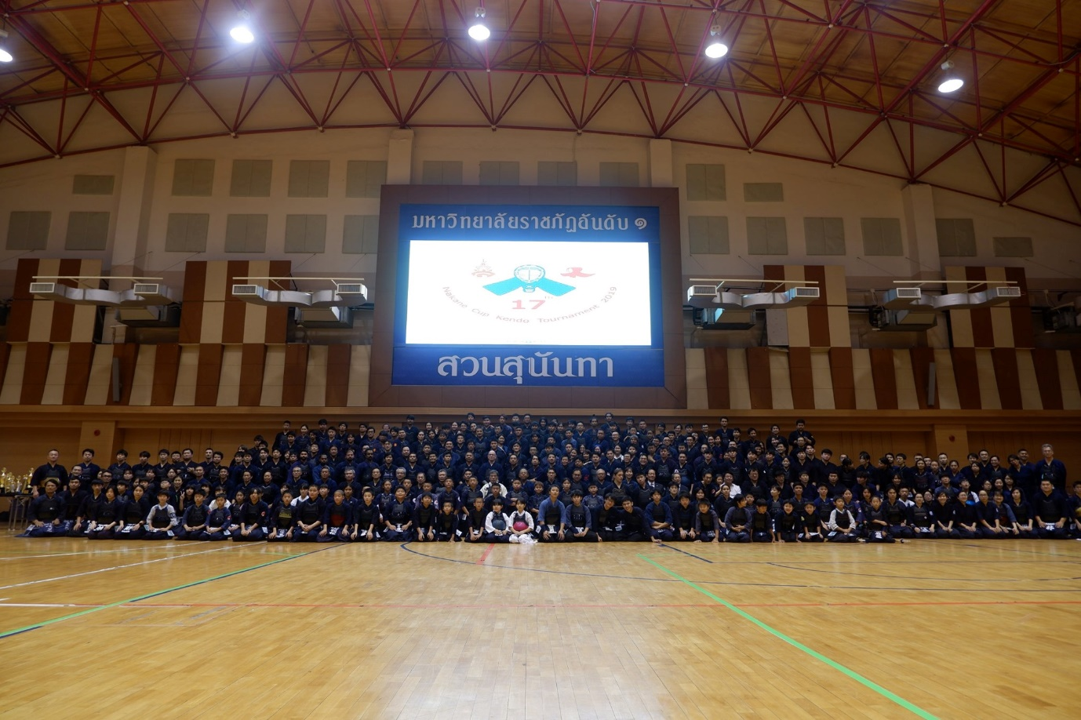
มหาวิทยาลัยราชภัฏสวนสุนันทา โดยกองพัฒนานักศึกษา ร่วมกับ Thailand Kendo Club ในการจัดการแข่งขันกีฬาเคนโด้ ระดับนานาชาติ "17th Nakane Cup Kendo Tournament 2019" ในวันที่ 15 ธันวาคม 2562 ที่ผ่านมา ณ สนามกีฬา ชั้น 4 อาคารศูนย์สุขภาพและกีฬา มหาวิทยาลัยราชภัฏสวนสุนันทา
สำหรับการแข่งขันในครั้งนี้ มีนักกีฬาเข้าร่วมทั้งสิ้น 294 คน จากประเทศต่างๆ ดังนี้ ประเทศเวียดนาม, ลาว, อินเดีย, กัมพูชา, สิงคโปร์, มาเลเซีย, อินโดนีเซีย, เกาหลี, ญี่ปุ่นและประเทศไทย โดยได้แบ่งระดับการแข่งขันเป็น Junior Division, High School Division, Women Division, Men Division และ Open Team Division ทั้งนักศึกษาจากชมรม SSRU Kendo Club ร่วมการแข่งขันเป็นปีที่ 2 จำนวน 2 ทีม และจบการแข่งขันประจำปีนี้ด้วยการเลี้ยงอำลาที่สนุกสนาน โดยนักศึกษาสาขาดนตรีได้จัดสถานที่และการแสดงดนตรี พร้อมทั้งนักศึกษาสาขาภาษาญี่ปุ่น ได้ร่วมดูแลผู้เข้าร่วมงานตลอด 2 วันที่ผ่านมา ซึ่งได้รับคำชื่นชมในการจัดการแข่งขันและงานเลี้ยงนี้เช่นทุกปี

Student Development Division of SSRU jointly works with the Thailand Kendo Club in organizing a " The 17th Nakane Cup Kendo Tournament 2019" on December 14-15, 2019 on 4th floor, Health and Sports Center Building.
294 athletes from the various countries: Vietnam, Laos, India, Cambodia, Singapore, Malaysia, Indonesia, Korea, Japan and Thailand attended this competition which is divided into Junior Division, High School Division, Women Division, Men Division and Open Team Division. This year, our SSRU teams participated in this event for the second years. At the farewell party, our students from Music Department and Japanese Language Department gave the visitors a good a memory with their live music and hospitality.

